Cilvēks – vienots organisms

Skolēnam sasniedzamais rezultāts:

4. Secina, kā audu uzbūve atbilst to funkcijām, pētot un salīdzinot cilvēka audus mikropreparātos un shematiskajos attēlos.

Uzdevumu piemēri

4.1. Aplūko attēlu! Izlasi un izsvītro lieko!

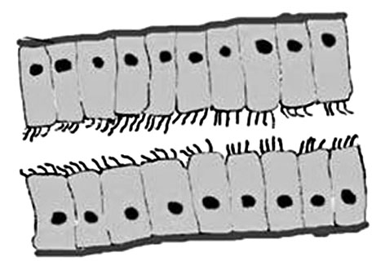

a) Attēlā redzamie audi ir taukaudi/skropstiņepitēlijs.
b) Audu šūnas ir novietotas cieši blakus cita citai/ar lielām atstarpēm starp tām.
c) Attēlā redzamie audi aiztur putekļus un mikroorganismus/pārnēsā skābekli un barības vielas.
d) Attēlā redzamie audi veido tauku rezerves/izklāj elpceļus.

